Российская Федерация

Администрация города Дивногорска
Красноярского края

П О С Т А Н О В Л Е Н И Е

14. 05. 2012 г. Дивногорск № 116п

Об утверждении административного регламента
предоставления муниципальной услуги
«Информационно-библиографическое обслуживание населения»
(в ред. от 12.03.2014 № 43, от 29.06.2016 № 111п, от 13.06.2018 № 106п,
от 30.08.2019 № 124п, от 25.12.2020 № 231п)

В соответствии с Федеральным законом от 27.07.2010 № 210-ФЗ «Об организации предоставления государственных и муниципальных услуг», постановлением администрации города Дивногорска от 23.11.2010 № 882п «О порядке разработки и утверждения административных регламентов предоставления муниципальных (государственных) услуг», руководствуясь ст. 43 Устава города Дивногорска,
ПОСТАНОВЛЯЮ:

1. Утвердить административный регламент предоставления муниципальной услуги «Информационно-библиографическое обслуживание населения» согласно приложению.
2. Постановление подлежит опубликованию в средствах массовой информации и размещению на официальном сайте администрации города в информационно-телекоммуникационной сети «Интернет».
3. Постановление вступает в силу в день, следующий за днем опубликования.
4. Контроль за исполнением постановления возложить на заместителя Главы города Кузнецову М.Г.

Глава города Е.Е. Оль
Приложение
к постановлению администрации
города Дивногорска
от 14. 05. 2012 № 116п
(в ред. от 12.03.2014 № 43, от 29.06.2016 № 111п, от 13.06.2018 № 106п, от 30.08.2019 № 124п, от 25.12.2020 № 231п)

АДМИНИСТРАТИВНЫЙ РЕГЛАМЕНТ
предоставления муниципальной услуги
«Информационно-библиографическое обслуживание населения»

- Общие положения

1.1. Муниципальную услугу «Информационно-библиографическое обслуживание населения» (далее – муниципальная услуга) предоставляют муниципальные учреждения культуры, подведомственные отделу культуры администрации города Дивногорска (далее – отдел) согласно приложению 1 к регламенту (далее – Учреждения).
В процессе предоставления муниципальной услуги муниципальные библиотеки осуществляют взаимодействие с отделом культуры администрации города Дивногорска, муниципальными органами исполнительной власти города, муниципальными библиотеками, библиотеками иной ведомственной принадлежности, средствами массовой информации, другими организациями и учреждениями различных форм собственности.
1.2. Административный регламент по предоставлению муниципальной услуги (далее – Регламент) разработан в целях реализации конституционного права граждан на доступ к информации; создания заявителям комфортных условий доступа к информационным ресурсам муниципальных библиотек
Регламент определяет последовательность и сроки административных процедур и административных действий муниципальных библиотек, порядок взаимодействия с физическими и юридическими лицами при предоставлении муниципальной услуги и стандарт ее предоставления.
1.3. В Регламенте используется термины:
информационно-библиографическое обслуживание – обеспечение потребителей необходимой библиографической информацией (ГОСТ 7.0 – 99 «Информационно-библиотечная деятельность, библиография. Термины и определения)
библиографическая информация – информация о документах, необходимых для их идентификации и использования (ГОСТ 7.0 – 99 «Информационно-библиотечная деятельность, библиография. Термины и определения)
1.4. Заявителями муниципальной услуги являются:
любые физические и юридические лица (в лице их уполномоченных представителей).

- Стандарт предоставления муниципальной услуги

2.1. Наименование муниципальной услуги: Информационно-библиографическое обслуживание населения.
2.2. Муниципальная услуга предоставляется:
2.2.1 Муниципальным бюджетным учреждением культуры «Централизованная библиотечная система города Дивногорска», которая включает в себя следующие структурные подразделения:
- Центральная городская библиотека (ЦГБ) – г. Дивногорск, ул. Комсомольская, 8;
- Центральная детская библиотека (ЦДБ) – г. Дивногорск, ул. Бочкина, 39;
- Городская библиотека им. В.Г. Распутина – г. Дивногорск, ул. Набережная, 25,
- Библиотека – филиал №5 – г. Дивногорск, п. Усть-Мана, ул. Комсомольская, 38;
- Библиотека – филиал № 6 – г. Дивногорск, п. Слизнево, ул. Нагорная, 1А» (в редакции от 29.06.2016 № 111п)
2.2.2. Муниципальным бюджетным учреждением культуры «Библиотека-музей В.П. Астафьева».
2.3. Результатом предоставления муниципальной услуги является информационно-библиографическое обслуживание населения путем предоставления заявителю необходимой справочно-библиографической информации.
2.4. Срок предоставления муниципальной услуги.
2.4.1. Регистрация (перерегистрация) заявителя муниципальной услуги:
Срок регистрации (перерегистрации) одного заявителя муниципальной услуги составляет 10 минут. Перерегистрация осуществляется один раз в год.
Результат – запись заявителя муниципальной услуги (читателя) в библиотеку.
2.4.2. Справочно-консультационная помощь в поиске библиографической и справочной информации и выборе источника информации.
Максимальное время консультирования специалистом муниципальной библиотеки заявителей муниципальных услуг по информационно-библиографическому обслуживанию населения составляет от 15 до 30 минут.
Результат - заполнение требования либо самостоятельный поиск информации.
2.4.3. Предоставление заявителю необходимой справочно-библиографической информации, источника информации:
- оперативное обслуживание заявителя осуществляется при наличии источника в зале, библиотеке в срок от 10 до 20 минут.
- продленное обслуживание заявителя осуществляется в случае отсутствия источника в зале, библиотеке в срок от 30 минут до 3 дней.
Результат процедуры – информационно-библиографическое обслуживание заявителя путем предоставления заявителю необходимой справочно-библиографической информации, источника информации.
2.5. Правовые основания предоставления муниципальной услуги:
Конституция Российской Федерации (принята всенародным голосованием 12.12.1993), (с учетом поправок, внесенных Законами Российской Федерации о поправках к Конституции Российской Федерации от 30.12.2008 № 6-ФКЗ, от 30.12.2008 № 7-ФКЗ);
Закон Российской Федерации от 09.10.1992 № 3612-1 «Основы законодательства Российской Федерации о культуре» (ред. от 08.05.2010);
Федеральный закон от 29.12.1994 № 78-ФЗ «О библиотечном деле» (ред. от 27.12.2009);
Федеральный закон от 29.12.1994 № 77-ФЗ «Об обязательном экземпляре документов» (ред. от 11.07.2011);
Федеральный закон от 27.07.2010 №210-ФЗ «Об организации предоставления государственных и муниципальных услуг» (ред. от 03.12.2011);
Федеральный закон от 27.07.2006 № 149-ФЗ «Об информации, информационных технологиях и защите информации» (ред. от 06.04.2011);
Федеральный закон от 02.05.2006 № 59-ФЗ «О порядке рассмотрения обращений граждан Российской Федерации» (ред. от 27.07.2010);
Закон Российской Федерации от 07.02.1992 № 2300-1 «О защите прав потребителей» (ред. от 18.07.2011);
Закон Красноярского края от 28.06.2007 № 2-190 «О культуре» (ред. от 01.12.2011);
Закон Красноярского края от 17.05.1999 № 6-400 «О библиотечном деле в Красноярском крае» (ред. от 08.07.2010);
Постановление Правительства Красноярского края от 20.01.2009 № 24-п «Об утверждении основных направлений стратегии культурной политики Красноярского края на 2009 – 2020 годы»;
Стратегия развития информационного общества в Российской Федерации (утв. Президентом Российской Федерации 07.02.2008 № Пр-212);
Устав города Дивногорска, принятый местным референдумом 17.12.1995, зарегистрированный Управлением юстиции администрации Красноярского края 20.06.1996, Свидетельство №1;
Постановление администрации города Дивногорска от 19.09.2008 № 1295п «Об утверждении стандарта качества оказания муниципальных услуг в области культуры и молодежной политики»;
Положение об отделе культуры администрации города Дивногорска, утвержденное решением Дивногорского городского Совета депутатов от 20.10.2011 № 17-119-ГС;
Постановление администрации города Дивногорска от 23.11.2010 № 882п «О порядке разработки и утверждения административных регламентов представления муниципальных (государственных) услуг»;
Уставы муниципальных библиотек города Дивногорска;
Правила пользования муниципальными библиотеками.
2.6. Перечень документов, необходимых для получения муниципальной услуги в помещениях муниципальных библиотек:
- паспорт (или документ его замещающий) и контактные номера телефонов. Заявители в возрасте до 14 лет записываются в библиотеку на основании документов, удостоверяющих личность одного из родителей (законных представителей) (в редакции от 29.06.2016 № 111п)
2.7. Перечень оснований для отказа в приеме документов, необходимых для предоставления муниципальной услуги: обращение заявителя муниципальной услуги в библиотеку в нерабочее время.
2.8. Перечень оснований для отказа в предоставлении муниципальной услуги в помещении муниципальной библиотеки:
Основаниями для отказа в предоставлении муниципальной услуги могут являться:
- отсутствие документов, указанных в разделе 2.6;
- несоблюдение Правил пользования библиотекой, утвержденных руководителем учреждения, предоставляющего услугу;
- обращение заявителя в нерабочее время.
Факты утери или порчи документов из фонда библиотеки, нарушения сроков возврата документов библиотеки, нарушений заявителем муниципальной услуги правил пользования библиотекой подтверждаются актом о нарушении, составленным в порядке и действующим в течение срока, установленного Правилами пользования муниципальной библиотекой.
2.9. Предоставление муниципальной услуги осуществляется на безвоздмезной основе.
Дополнительные сервисные услуги оказываются платно в соответствии с локальным нормативными правовыми актами.
2.10. Максимальный срок ожидания в очереди при подаче запроса о предоставлении муниципальной услуги и при получении результата предоставления муниципальной услуги:
Максимальный срок ожидания в очереди при подаче запроса о предоставлении муниципальной услуги в помещении муниципальной библиотеки не должен превышать 15 минут.
Максимальный срок получения результата предоставления муниципальной услуги в помещении муниципальной библиотеки – 40 минут.
Ответ на электронное обращение по вопросам предоставления услуги направляется в течение 3-х дней с момента его получения.
2.11. Регистрация запроса заявителя о предоставлении муниципальной услуги осуществляется сразу после его поступления в течение 15 минут.

2.12. Требования к помещениям, в которых предоставляются муниципальные услуги, к залу ожидания, местам для заполнения запросов о предоставлении муниципальной услуги, информационным стендам с образцами их заполнения и перечнем документов, необходимых для предоставления муниципальной услуги.
Помещения для предоставления муниципальной услуги размещаются преимущественно на нижних этажах зданий.
Помещения оборудуются пандусами, расширенными проходами, позволяющими обеспечить беспрепятственный доступ заявителей, включая заявителей, использующих кресла-коляски.
В помещениях предоставления муниципальных услуг расположение интерьера, подбор и расстановка приборов и устройств, технологического и иного оборудования должны соответствовать пределам, установленным для зоны досягаемости заявителей, находящихся в креслах-колясках.
При невозможности создания в Учреждении условий для его полного приспособления с учетом потребностей инвалидов Учреждением проводятся мероприятия по обеспечению беспрепятственного доступа маломобильных граждан к объекту с учетом разумного приспособления.
Помещения для приема граждан, обратившихся за получением муниципальной услуги, оснащаются соответствующими указателями. Указатели должны быть четкими, заметными и понятными, с дублированием необходимой для инвалидов звуковой либо зрительной информации или предоставлением текстовой и графической информации знаками, выполненными рельефно-точечным шрифтом Брайля.
Специалисты Учреждений оказывают инвалидам помощь, необходимую для получения в доступной для них форме информации о правилах предоставления услуги.
В зданиях Учреждений, предоставляющих муниципальную услугу, должен быть предусмотрен гардероб.
Места предоставления муниципальной услуги оборудуются противопожарной системой и средствами пожаротушения, системой оповещения о возникновении чрезвычайной ситуации.
Помещения Учреждений, предоставляющих услугу, должны соответствовать санитарно-эпидемиологическим правилам и нормативам «Гигиенические требования к персональным электронно-вычислительным машинам и организации работы, СанПин 2.2.2/2.4.1340-03».
Помещения Учреждений, предоставляющих услугу, должны быть оборудованы отдельным входом для свободного доступа заявителей в помещение. Центральный вход в здание должен быть оборудован информационной вывеской.
Помещения, в которых исполняется муниципальная услуга, должны содержать информационные стенды, организованные в соответствии с требованиями административного регламента, а также места для ожидания приёма заявителями и места для заполнения запросов, которые должны быть оборудованы местами для сидения, а также столами (стойками) для возможности оформления документов с наличием в указанных местах бумаги и ручек для записи информации. Места ожидания и места для заполнения запросов должны соответствовать комфортным условиям для заявителей и оптимальным условиям работы. Количество мест ожидания определяется исходя из фактической нагрузки и возможностей для их размещения в здании.
Специалисты при необходимости оказывают инвалидам помощь, необходимую для получения в доступной для них форме информации о правилах предоставления услуги, в том числе об оформлении необходимых для получения услуги документов, о совершении ими других необходимых для получения услуги действий.
Информационные стенды в Учреждениях, предоставляющих услугу, оборудуются в доступном для заявителя месте и содержат следующую обязательную информацию:
копия устава Учреждения;
административный регламент;
перечень муниципальных услуг, оказываемых Учреждением;
перечень структурных подразделений администрации, фамилия, имя отчество должностных лиц, номера телефонов должностных лиц;
порядок обжалования действий (бездействий) и решений, осуществляемых (принятых) в ходе исполнения муниципальной услуги;
блок-схему, наглядно отображающую последовательность прохождения всех административных процедур;
сведения о графике (режиме) работы Учреждения;
образцы заполнения заявлений и перечень документов, необходимых для предоставления муниципальной услуги;
почтовый адрес, номера телефонов, электронной почты Учреждения;
график приема граждан.
Информационные стенды должны быть максимально заметны, хорошо просматриваемы и функциональны.
Текст материалов, размещаемых на стендах, должен быть напечатан удобным для чтения шрифтом.
При наличии на территории, прилегающей к Учреждению, мест для парковки автотранспортных средств выделяется не менее 10 процентов мест (но не менее одного места) для парковки специальных автотранспортных средств инвалидов.
В Учреждениях обеспечивается:
допуск на объект сурдопереводчика, тифлосурдопереводчика;
сопровождение инвалидов, имеющих стойкие нарушения функции зрения и самостоятельного передвижения по территории органа социальной защиты населения;
допуск собаки-проводника при наличии документа, подтверждающего ее специальное обучение, выданного по форме и в порядке, установленных федеральным органом исполнительной власти, осуществляющим функции по выработке и реализации муниципальной политики и нормативно-правовому регулированию в сфере социальной защиты населения;
предоставление инвалидам по слуху услуги с использованием русского жестового языка.
допуск собаки-проводника при наличии соответствующего документа, подтверждающего ее специальное обучение» (в редакции от 29.06.2016 № 111п)
2.13. Многофункциональные центры по предоставлению муниципальной услуги отсутствуют.
- Состав, последовательность и сроки выполнения административных процедур

3.1. Основанием для предоставления муниципальной услуги является личное обращение заявителя муниципальной услуги в муниципальную библиотеку.
3.2. Муниципальная услуга включает в себя следующие административные процедуры:

- регистрацию (перерегистрацию) заявителя муниципальной услуги;
- справочно-консультационная помощь в поиске библиографической и справочной информации и выборе источника информации;
- предоставление заявителю необходимой справочно-библиографической информации, источника информации.
3.3. Информация о местах нахождения и графике работы муниципальных библиотек приведена в приложении 1 к Регламенту.
(абз. исключены постановлением от 25.12.2020 № 231п)
В случае изменения расписания работы библиотек заявители услуги должны быть публично извещены об изменении расписания работы (дней и часов работы), не менее чем за 7 дней до вступления в силу таких изменений.
Почтовый адрес для направления документов и обращений в отдел культуры администрации города Дивногорска: ул. Комсомольская, 6, г. Дивногорск, 663090.
Режим работы отдела культуры:
понедельник – пятница: с 09.00 до 18.00, перерыв на обед – с 13.00 до 14.00;
выходные дни – суббота и воскресенье.
(абз. в ред. постановления от 25.12.2020 № 231п)
Информацию о местах нахождения и графике работы муниципальных библиотек можно получить путем личного обращения в муниципальные библиотеки в устной, письменной (в том числе электронной) форме, по справочному телефону, по электронной почте, указанным в приложении 1 к Регламенту, а также на информационных стендах в помещениях муниципальных библиотек.
Сведения о режиме работы муниципальных библиотек размещаются на вывесках при входе в здания библиотек.
Информацию о месте нахождения и графике работы отдела культуры можно получить: путем личного обращения в отдел культуры, по справочному телефону, на официальном сайте администрации города Дивногорска www.divnogorsk-adm.ru в устной, письменной (в том числе электронной) форме.
3.4. Справочные телефоны муниципальных библиотек приведены в приложении 1 к Регламенту.
Справочные телефоны отдела культуры:
приемная: (39144) 3-31-42;
главный специалист отдела: (39144) 3-70-21.
3.5. Адреса электронной почты муниципальных библиотек приведены в приложении 1 к Регламенту.
Адреса официальных сайтов, электронной почты отдела культуры:
на официальном сайте администрации города Дивногорска www.divnogorsk-adm.ru. Адрес электронной почты отдела культуры: div-kultura@mail.ru.
3.6. Порядок получения информации заявителями муниципальной услуги по вопросам предоставления муниципальной услуги.
Информацию по вопросам предоставления муниципальной услуги, в том числе о ходе ее предоставления, заявитель может получить путем личного обращения в муниципальные библиотеки на личном приеме, посредством почтовой связи, электронной почты, указанной в приложении 1 к Регламенту, по справочным телефонам, указанным в приложении 1 к Регламенту, соответственно в устной, письменной (в том числе электронной) форме, а также на информационных стендах в помещениях муниципальных библиотек.
При информировании по письменным запросам ответ направляется почтой в адрес заявителя в срок, не превышающий 30 дней с момента поступления письменного запроса. Ответ на письменное обращение направляется по почтовому адресу, указанному в обращении (форма письменного заявления приведена в Приложении № 5).
Информация об оказываемой муниципальной услуге также может доводиться до заявителей муниципальной услуги посредством телефонной связи, средств массовой информации, с помощью информационных материалов (плакаты, буклеты, листовки, памятки), размещаемых в помещениях муниципальных библиотек.
Справочная информация о муниципальных библиотеках, включающая сведения о местонахождении, фамилию, имя, отчество руководителя, номера телефонов для справок, адреса электронной почты, названия официальных сайтов, режим работы, размещена в приложении 1 к Регламенту.
На информационных стендах, размещаемых в помещениях муниципальных библиотек, содержится следующая информация:
- копию устава учреждения;
- административный регламент;
- перечень муниципальных услуг;
- перечень органов администрации;
- порядок обжалования действий (бездействий) и решений, осуществляемых (принятых) в ходе исполнения муниципальной услуги;
- блок-схема, наглядно отображающая последовательность прохождения всех административных процедур;
- почтовый адрес, номера телефонов, электронной почты, ФИО руководителя;
- правила посещения муниципальных библиотек;
- перечень документов, которые заявитель должен представить для получения муниципальной услуги;
- образцы заявлений для получения муниципальной услуги.
Информирование о процедуре предоставления муниципальной услуги по телефону осуществляется в рабочие дни в соответствии с графиком работы муниципальных библиотек согласно приложению 1 к Регламенту. Разговор не должен продолжаться более 15 минут. При ответах на телефонные звонки и устные обращения заявителей специалисты подробно и в вежливой (корректной) форме информируют обратившихся по вопросам предоставления муниципальной услуги. Ответ на телефонный звонок должен содержать информацию о наименовании муниципальной библиотеки, фамилии, имени, отчестве и должности специалиста, принявшего телефонный звонок.
При невозможности специалиста, принявшего звонок, самостоятельно ответить на поставленные вопросы, телефонный звонок должен быть переадресован (переведен) на другое должностное лицо, или же обратившемуся гражданину должен быть сообщен телефонный номер, по которому можно получить необходимую информацию.
Электронные обращения граждан принимаются через официальный адрес электронной почты муниципальных библиотек согласно приложению 1 к Регламенту. Обращение, поступившее в форме электронного документа, подлежит рассмотрению в порядке, установленном Федеральным законом от 02.05.2006 № 59-ФЗ «О порядке рассмотрения обращений граждан Российской Федерации» (в редакции от 27.11.2017). Ответ на обращение направляется в форме электронного документа по адресу электронной почты, указанному в обращении заявителя, поступившем в учреждение, предоставляющее муниципальную услугу в форме электронного документа. В обращении гражданин в обязательном порядке указывает свои фамилию, имя, отчество (последнее - при наличии), адрес электронной почты, по которому должны быть направлены ответ, уведомление о переадресации обращения. Гражданин вправе приложить к такому обращению необходимые документы и материалы в электронной форме. (в редакции постановления от 13.06.2018 № 106п)
Предоставление муниципальной услуги заявителям муниципальной услуги осуществляется как непосредственно в помещениях муниципальных библиотек, так и в режиме удаленного свободного доступа по информационно-коммуникационной сети «Интернет» посредством официального сайта.
Предоставление муниципальной услуги заявителям муниципальной услуги в режиме удаленного доступа по информационно-коммуникационной сети «Интернет» осуществляется посредством официального сайта (в соответствии с действующим законодательством об охране авторского права).
3.7. Порядок, форма и место размещения информации по вопросам предоставления муниципальной услуги.
Информация о местах нахождения, графике работы, справочных телефонах, адресах официальных сайтов, электронной почты муниципальных библиотек предоставления муниципальной услуги, порядке получения информации заявителями по вопросам, в том числе о ходе ее предоставления, размещается в электронном виде на официальном сайте, указанном в приложении 1 к Регламенту.
3.8. Блок-схема предоставления муниципальной услуги приведена в приложении № 4 к Регламенту. Муниципальная услуга включает в себя следующие административные процедуры:
3.8.1 Регистрация (перерегистрация) заявителя муниципальной услуги.
3.8.1.1. Основанием для регистрации (перерегистрации) заявителя муниципальной услуги является личное обращение заявителя муниципальной услуги в муниципальную библиотеку.
Регистрация (перерегистрация) заявителя муниципальной услуги осуществляется по предъявлении документа, удостоверяющего личность.
3.8.1.2. Регистрация (перерегистрация) заявителя муниципальной услуги предусматривает:
- прием документов, установление личности заявителя муниципальной услуги;
- установление наличия (отсутствия) оснований для отказа в предоставлении муниципальной услуги в помещении муниципальной библиотеки;
- проверка возможного наличия читательского формуляра;
- заполнение читательского формуляра (Приложение 2);
- знакомство с Правилами пользования библиотекой, расположением фонда, справочным аппаратом библиотеки, услугами библиотеки;
- заполнение бланков заказа (Приложение 3).
Срок регистрации (перерегистрации) одного заявителя муниципальной услуги составляет 10 минут. Перерегистрация осуществляется один раз в год.
Результат – запись заявителя муниципальной услуги (читателя) в библиотеку
3.8.2. Справочно-консультационная помощь в поиске библиографической и справочной информации и выборе источника информации.
3.8.2.1. Основанием для административной процедуры является обращение заявителя муниципальной услуги к специалисту муниципальной библиотеки, ответственному за исполнение муниципальной услуги по информационно-библиографическому обслуживанию населения.
3.8.2.2. Специалист муниципальной библиотеки, ответственный за предоставление муниципальной услуги, в вежливой и корректной форме консультирует заявителя муниципальной услуги по информационно-библиографическому обслуживанию населения, а также методике самостоятельного поиска информации.
Максимальное время консультирования специалистом муниципальной библиотеки заявителей муниципальных услуг по информационно-библиографическому обслуживанию населения составляет от 15 до 30 минут.
Результат - заполнение требования либо самостоятельный поиск информации.
3.8.3. Предоставление заявителю необходимой справочно-библиографической информации, источника информации. Процедура предусматривает:
- оперативное обслуживание заявителя - осуществляется при наличии источника в зале, библиотеке в срок от 10 до 20 минут.
- продленное обслуживание заявителя - осуществляется в случае отсутствия источника в зале, библиотеке в срок от 30 минут до 3 дней.
Результат процедуры – информационно-библиографическое обслуживание заявителя, путем предоставления заявителю необходимой справочно-библиографической информации, источника информации.

- Порядок и формы контроля предоставления
муниципальной услуги

4.1. Текущий контроль соблюдения последовательности действий, определенных административными процедурами по предоставлению муниципальной услуги, осуществляется руководителями структурных подразделений муниципальных библиотек.
Общий контроль полноты и качества предоставления муниципальной услуги осуществляет главный специалист отдела культуры в соответствии с должностной инструкцией.
4.2. Специалист, ответственный за предоставление муниципальной услуги, предоставляет муниципальную услугу в соответствии с Регламентом, должностной инструкцией и распоряжениями руководителя структурного подразделения муниципальной библиотеки.
4.3. Текущий контроль полноты и качества предоставления муниципальной услуги осуществляется руководителями муниципальных библиотек путем проведения проверок соблюдения и исполнения специалистами положений Регламента, иных нормативных правовых актов, регулирующих предоставление муниципальной услуги.
Плановые проверки соблюдения и исполнения должностными лицами, ответственными за предоставление муниципальной услуги, положений административного регламента, а также полноты и качества предоставления муниципальной услуги осуществляются на основании полугодовых или годовых планов работы.
Периодичность осуществления текущего контроля – 1 раз в год.
При проверке могут рассматриваться все вопросы, связанные с предоставлением муниципальной услуги (комплексные проверки), или отдельные вопросы (тематические проверки).
Внеплановая проверка проводится по обращению в отдел культуры заинтересованного лица, содержащему информацию о нарушении его прав при предоставлении муниципальной услуги.
4.4. Контроль полноты и качества предоставления муниципальной услуги включает в себя проведение проверок, выявление и устранение нарушений прав заявителей, рассмотрение, принятие решений и подготовку ответов на обращения заявителей, содержащие жалобы на решения, действия (бездействие) должностных лиц, ответственных за предоставление муниципальной услуги.
Проверки полноты и качества предоставления муниципальной услуги осуществляются на основании индивидуальных распорядительных актов (приказов) отдела культуры.
Для проведения проверки полноты и качества совершаемых действий и принимаемых решений в ходе предоставления муниципальной услуги на основании приказа отдела культуры может быть образована комиссия.
Результаты деятельности комиссии оформляются в виде справки, в которой отмечаются выявленные недостатки и предложения по их устранению.
Справка подписывается председателем и членами комиссии.
По результатам проведенных проверок, в случае выявления нарушений прав заявителей, осуществляется привлечение виновных лиц к ответственности в соответствии с законодательством Российской Федерации.
4.5. Контроль исполнения административных процедур по предоставлению муниципальной услуги со стороны граждан, их объединений и организаций осуществляется с использованием соответствующей информации о порядке предоставления муниципальной услуги, размещенной на официальном сайте.

- Досудебный (внесудебный) порядок обжалования решений и
действий (бездействия) органа, предоставляющего муниципальную услугу

5.1. Обжалование действий (бездействий) и решений должностных лиц, осуществляемых (принятых) в ходе предоставления муниципальной услуги, производится в соответствии с законодательством Российской Федерации.
Заявители вправе обжаловать решения, принятые в ходе предоставления муниципальной услуги, действия (бездействие) должностных лиц, оказывающих муниципальную услугу в досудебном (внесудебном) порядке.
(Абзац внесен постановлением от 12.03.2014 № 43п)

5.2. Заявитель может обратиться с жалобой в том числе в следующих случаях:

нарушение срока регистрации запроса заявителя о предоставлении муниципальной услуги;

нарушение срока предоставления муниципальной услуги;

требование у заявителя документов, или информации либо осуществления действий, представления и осуществления которых не предусмотрено нормативными правовыми актами Российской Федерации, нормативными правовыми актами субъектов Российской Федерации, муниципальными правовыми актами для предоставления муниципальной услуги;

(абз. в редакции постановления от 30.08.2019 № 124п)

отказ в приеме документов, предоставление которых предусмотрено нормативными правовыми актами Российской Федерации, нормативными правовыми актами субъектов Российской Федерации, муниципальными правовыми актами для предоставления муниципальной услуги, у заявителя;

отказ в предоставлении муниципальной услуги, если основания отказа не предусмотрены федеральными законами и принятыми в соответствии с ними иными нормативными правовыми актами Российской Федерации, нормативными правовыми актами субъектов Российской Федерации, муниципальными правовыми актами;

затребование с заявителя при предоставлении муниципальной услуги платы, не предусмотренной нормативными правовыми актами Российской Федерации, нормативными правовыми актами субъектов Российской Федерации, муниципальными правовыми актами;

отказ в исправлении допущенных опечаток и ошибок в выданных в результате предоставления муниципальной услуги документах либо нарушение установленного срока таких исправлений;
нарушение срока или порядка выдачи документов по результатам предоставления муниципальной услуги;
приостановление предоставления муниципальной услуги, если основания приостановления не предусмотрены федеральными законами и принятыми в соответствии с ними иными нормативными правовыми актами Российской Федерации, законами и иными нормативными правовыми актами субъектов Российской Федерации, муниципальными правовыми актами.

требование у заявителя при предоставлении муниципальной услуги документов или информации, отсутствие и (или) недостоверность которых не указывались при первоначальном отказе в приеме документов, необходимых для предоставления муниципальной услуги, либо в предоставлении муниципальной услуги, за исключением случаев, предусмотренных пунктом 4 части 1 статьи 7 Федерального закона от 27.10.2010 № 210-ФЗ.

(абз. 8-10 в редакции постановления от 30.08.2019 № 124п)
Действия (бездействие) сотрудников муниципальных библиотек могут быть обжалованы в досудебном порядке либо в суде.
5.3. Основанием для начала процедуры рассмотрения досудебного (внесудебного) обжалования действий (бездействия) и решений, принятых (осуществляемых) в ходе предоставления муниципальной услуги, является подача заявителем жалобы лично или направление письменного обращения, в том числе в форме электронного документа, в учреждение, предоставляющие муниципальную услугу, либо в отдел культуры администрации города Дивногорска.
Жалоба подается в письменной форме на бумажном носителе, в электронной форме на имя руководителя учреждения, предоставляющего муниципальную услугу.
Жалобы на решения, принятые руководителем учреждения, предоставляющего муниципальную услугу, подаются в отдел культуры администрации города Дивногорска.
Жалоба может быть отражена письменно в «Книге жалоб и предложений», которая находится в помещении муниципальной библиотеки, может быть направлена по почте, через многофункциональный центр, с использованием информационно-телекоммуникационной сети «Интернет», официального сайта учреждения, предоставляющего муниципальную услугу (при наличии), единого краевого портала «Красноярский край», федеральной государственной информационной системы «Единый портал государственных и муниципальных услуг (функций)», а также может быть принята при личном приеме заявителя.
В редакции постановления от 12.03.2014 № 43п

5.4. Жалоба должна содержать:

наименование органа, предоставляющего муниципальную услугу, должностного лица учреждения, предоставляющего муниципальную услугу, решения и действия (бездействие) которых обжалуются;

фамилию, имя, отчество (последнее - при наличии), сведения о месте жительства заявителя - физического лица либо наименование, сведения о месте нахождения заявителя - юридического лица, а также номер (номера) контактного телефона, адрес (адреса) электронной почты (при наличии) и почтовый адрес, по которым должен быть направлен ответ заявителю;

сведения об обжалуемых решениях и действиях (бездействии) должностных лиц учреждения, предоставляющего муниципальную услугу;

доводы, на основании которых заявитель не согласен с решением и действием (бездействием) должностных лиц, предоставляющих муниципальную услугу. Заявителем могут быть представлены документы (при наличии), подтверждающие доводы заявителя, либо их копии.

5.5. Жалоба, поступившая в учреждение, предоставляющее муниципальную услугу, подлежит рассмотрению руководителем учреждения, либо лицом его замещающим, в течение пятнадцати рабочих дней со дня ее регистрации, а в случае обжалования отказа в приеме документов у заявителя либо в исправлении допущенных опечаток и ошибок или в случае обжалования нарушения установленного срока таких исправлений - в течение пяти рабочих дней со дня ее регистрации. Регистрация поступившей жалобы осуществляется должностным лицом учреждения, предоставляющего муниципальную услугу, в течение 15 минут с момента ее получения.
5.6. Руководитель муниципальной библиотеки при поступлении жалобы:
обеспечивает объективное, всестороннее и своевременное рассмотрение жалобы, в случае необходимости – с участием заявителя, направившего жалобу, или его законного представителя;
вправе запрашивать необходимые для рассмотрения жалобы документы и материалы;

5.7. По результатам рассмотрения жалобы руководитель муниципальной библиотеки, принимает одно из следующих решений:

удовлетворяет жалобу, в том числе в форме отмены принятого решения, исправления допущенных опечаток и ошибок в выданных в результате предоставления муниципальной услуги документах, возврата заявителю денежных средств, взимание которых не предусмотрено нормативными правовыми актами Российской Федерации, нормативными правовыми актами субъектов Российской Федерации, муниципальными правовыми актами, а также в иных формах;

отказывает в удовлетворении жалобы.

5.8. Не позднее дня, следующего за днем принятия решения, указанного в пункте 5.6. настоящего регламента, заявителю в письменной форме и (или) по желанию заявителя в электронной форме направляется мотивированный ответ о результатах рассмотрения жалобы.
5.8.1. В случае признания жалобы подлежащей удовлетворению в ответе заявителю дается информация о действиях, осуществляемых органом, предоставляющим муниципальную услугу, в целях незамедлительного устранения выявленных нарушений при оказании муниципальной услуги, а также приносятся извинения за доставленные неудобства и указывается информация о дальнейших действиях, которые необходимо совершить заявителю в целях получения муниципальной услуги.
(в редакции постановления от 30.08.2019 № 124п)

5.8.2. В случае признания жалобы не подлежащей удовлетворению в ответе заявителю даются аргументированные разъяснения о причинах принятого решения, а также информация о порядке обжалования принятого решения.
(в редакции постановления от 30.08.2019 № 124п)
5.9. . При подаче жалобы в отдел культуры администрации города Дивногорска заявитель вправе получить в отделе культуры следующую информацию, необходимую для обоснования и рассмотрения жалобы:
о графике приема заявителей начальником отдела либо лицом, его замещающим;
о перечне номеров телефонов для получения сведений о прохождении процедур рассмотрения жалобы;
о входящем номере, под которым зарегистрирована жалоба;
о сроке рассмотрения жалобы;
о принятых промежуточных решениях (принятие к рассмотрению, истребование документов).

5.10. Жалоба, поступившая в отдел культуры подлежит рассмотрению начальником отдела, либо лицом его замещающим, в течение пятнадцати рабочих дней со дня ее регистрации, а в случае обжалования отказа в приеме документов у заявителя либо в исправлении допущенных опечаток и ошибок или в случае обжалования нарушения установленного срока таких исправлений - в течение пяти рабочих дней со дня ее регистрации. Регистрация поступившей жалобы осуществляется должностным лицом отдела культуры, в течение 15 минут с момента ее получения.
5.11. Начальник отдела культуры при поступлении жалобы:
обеспечивает объективное, всестороннее и своевременное рассмотрение жалобы, в случае необходимости – с участием заявителя, направившего жалобу, или его законного представителя;
вправе запрашивать необходимые для рассмотрения жалобы документы и материалы;

5.12. По результатам рассмотрения жалобы начальник отдела культуры принимает одно из следующих решений:

удовлетворяет жалобу, в том числе в форме отмены принятого учреждением решения, исправления допущенных опечаток и ошибок в выданных в результате предоставления муниципальной услуги документах, возврата заявителю денежных средств, взимание которых не предусмотрено нормативными правовыми актами Российской Федерации, нормативными правовыми актами субъектов Российской Федерации, муниципальными правовыми актами, а также в иных формах;

отказывает в удовлетворении жалобы.

Не позднее дня, следующего за днем принятия решения, указанного в абзаце первом настоящего пункта, заявителю в письменной форме и (или) по желанию заявителя в электронной форме направляется мотивированный ответ о результатах рассмотрения жалобы.

(в редакции постановления от 12.03.2014 № 43п)
В случае признания жалобы подлежащей удовлетворению в ответе заявителю дается информация о действиях, осуществляемых органом, предоставляющим муниципальную услугу, в целях незамедлительного устранения выявленных нарушений при оказании муниципальной услуги, а также приносятся извинения за доставленные неудобства и указывается информация о дальнейших действиях, которые необходимо совершить заявителю в целях получения муниципальной услуги.
(абз. в редакции постановления от 30.08.2019 № 124п)

В случае признания жалобы не подлежащей удовлетворению в ответе заявителю даются аргументированные разъяснения о причинах принятого решения, а также информация о порядке обжалования принятого решения.
(абз. в редакции постановления от 30.08.2019 № 124п)
5.13. Пункт исключен постановлением от 12.03.2014 № 43п
5.14. В случае установления в ходе или по результатам рассмотрения жалобы признаков состава административного правонарушения или преступления должностное лицо, наделенное полномочиями по рассмотрению жалоб незамедлительно направляет имеющиеся материалы в органы прокуратуры.
Пункт внесен постановлением от 12.03.2014 № 43п
5.15. Заявители имеют право обратиться в учреждение, предоставляющее муниципальную услугу, за получением информации и документов, необходимых для обоснования и рассмотрения жалобы.
Пункт внесен постановлением от 12.03.2014 № 43п
5.16. Основания для приостановления рассмотрения жалобы отсутствуют.
Пункт внесен постановлением от 12.03.2014 № 43п
5.17. Заявители вправе обжаловать решения, принятые в ходе предоставления муниципальной услуги, действия или бездействие должностных лиц учреждения, предоставляющего муниципальную услугу, муниципального служащего в суд общей юрисдикции в порядке и сроки, установленные законодательством Российской Федерации.
Пункт внесен постановлением от 12.03.2014 № 43п
5.18. Результатом досудебного (внесудебного) обжалования является объективное, всестороннее и своевременное рассмотрение жалобы заявителя, устранение выявленных нарушений, подготовка мотивированного ответа заявителю в установленный срок, привлечение виновных лиц к ответственности. (Пункт внесен постановлением от 12.03.2014 № 43п)

Приложение 1
к административному регламенту
предоставления муниципальной услуги «Предоставление во временное пользование документов библиотечного фонда»
(в ред. постановления от 25.12.2020
№ 231п)

Перечень Учреждений,
предоставляющих муниципальную услугу

1. Муниципальное бюджетное учреждение культуры «Централизованная библиотечная система города Дивногорска» включает в себя следующие структурные подразделения:

- Центральная городская библиотека

Адрес: ул. Комсомольская, д. 8, г. Дивногорск, 663090
Режим работы: зимнее время (01 октября- 31 мая):
понедельник-четверг с 11.00 до 19.00
суббота-воскресенье с 10.00 до 18.00.
выходной день - пятница
летнее время (01 июня- 30 сентября)
понедельник-суббота с 10.00 до 18.00
выходной день – воскресенье

последний день месяца – санитарный день

Телефон: 8(39144)3-69-14, 3-71-20, 3-37-92

Факс: 8(39144)3-69-14

e-mail: MYK_CBS_Div@mail.ru

Сайт администрации города Дивногорска: www.divnogorsk-adm.ru;

Руководитель: директор Ильина Наталья Викторовна

- Центральная детская библиотека

Адрес: ул. Бочкина, д. 39, г. Дивногорск, 663090
Режим работы: понедельник – пятница,
воскресенье с 10.00 до 18.00
выходной день – суббота
15 число каждого месяца – санитарный день
Телефон: 8(39144) 3-75-36

Факс: 8(39144)3-69-14

e-mail: MYK_CBS_Div@mail.ru

Сайт администрации города Дивногорска: www.divnogorsk-adm.ru;

Руководитель: заведующая филиалом Кириченко Евгения Владимировна

- Городская библиотека им. В.Г. Распутина

Адрес: ул. Набережная, д.25, г. Дивногорск, 663090
Режим работы:
понедельник – пятница: с 10.00 до 20.00
суббота –воскресенье: с 10.00 до 17.00
Последний четверг каждого месяца – санитарный день
Телефон: 8(39144) 3-79-52

Факс: 8(39144)3-69-14

e-mail: MYK_CBS_Div@mail.ru

Сайт администрации города Дивногорска: www.divnogorsk-adm.ru;

Руководитель: заведующая филиалом Корабельникова Татьяна Фёдоровна

- Библиотека-филиал №5

Адрес: г. Дивногорск, п.Усть-Мана, ул.Комсомольская, д.38, 663090
Режим работы: вторник, среда, пятница с 11.00 до 19.00
четверг, суббота с 10.00 до 18.00
выходные дни – воскресенье, понедельник
последняя пятница каждого месяца – санитарный день
Телефон: 8(39144) 3-39-13

Факс: 8(39144)3-69-14

e-mail: MYK_CBS_Div@mail.ru

Сайт администрации города Дивногорска: www.divnogorsk-adm.ru;

Руководитель: заведующая филиалом Майер Марина Ивановна

- Библиотека-филиал №6

Адрес: г. Дивногорск, п. Слизнево, ул. Нагорная, д. 1а, 663090
Режим работы: вторник-пятница, воскресенье с 14.00 до 18.00;
выходные дни – суббота, понедельник
15 число каждого месяца – санитарный день
Телефон: 8(39144) 2-72-52

Факс: 8(39144)3-69-14

e-mail: MYK_CBS_Div@mail.ru

Сайт администрации города Дивногорска: www.divnogorsk-adm.ru;

Руководитель: библиотекарь Черных Галина Дмитриевна

2. Муниципальное бюджетное учреждение культуры «Библиотека-музей В.П. Астафьева»

Адрес: г. Дивногорск, с.Овсянка, ул.Набережная, 67, 663090
Режим работы: зимнее время (01.10-30.04)
понедельник – четверг с 10.00 до 19.00
суббота, воскресенье с 10.00 до 18.00
выходной день - пятница
летнее время (01.05-30.09)
понедельник – четверг с 10.00 до 18.00
суббота, воскресенье с 10.00 до 18.00
выходной день - пятница
Телефон: 8(39144) 2-76-30

Факс: 8(39144)2-76-30

e-mail: biblio.ast@mail.ru

Сайт администрации города Дивногорска: www.divnogorsk-adm.ru

Руководитель: директор Виноградова Вера Николаевна»

Приложение 2
к административному регламенту
предоставления муниципальной услуги «Информационно-библиографическое обслуживание населения»

БЛАНК формуляра читателя

Заметки библиотекаря | Формуляр читателя  №  год
 | Фамилия__________________________
 | Имя, отчество_____________________
 | Год рождения_____________________
 | Национальность___________________
 | Образование_______________________
 | Профессия________________________
 | Учебное заведение (если учится) __________________________________
 | Домашний адрес, телефон ___________ __________________________________
 | Паспорт серия ______ № ____________
 | Кем и когда выдан _________________ __________________________________
 | Состоит ли читателем библиотеки с __ __________________________________
Правила библиотеки обязуюсь выполнять _____________________________
(подпись читателя)

Какими еще библиотеками пользуется
Литературой по каким вопросам интересуется
какими языками владеет

Приложение 3
к административному регламенту
предоставления муниципальной услуги «Информационно-библиографическое обслуживание населения»

Формы бланков

Библиографическая справка  Дата____________________________  Фамилия, имя, отчество читателя  Прошу указать литературу по теме  __________________________________  __________________________________  __________________________________  __________________________________  __________________________________  __________________________________  __________________________________  Сведения нужны (указать цель запроса)  _________________________________  _________________________________ | Ответ библиотекаря________________  ___________________________________  ___________________________________  ___________________________________  ___________________________________  Установлено по (указать источник)  ___________________________________  ___________________________________  Справку выдал______________________  Отзывы и пожелания получившего справку  ___________________________________  ___________________________________  ___________________________________

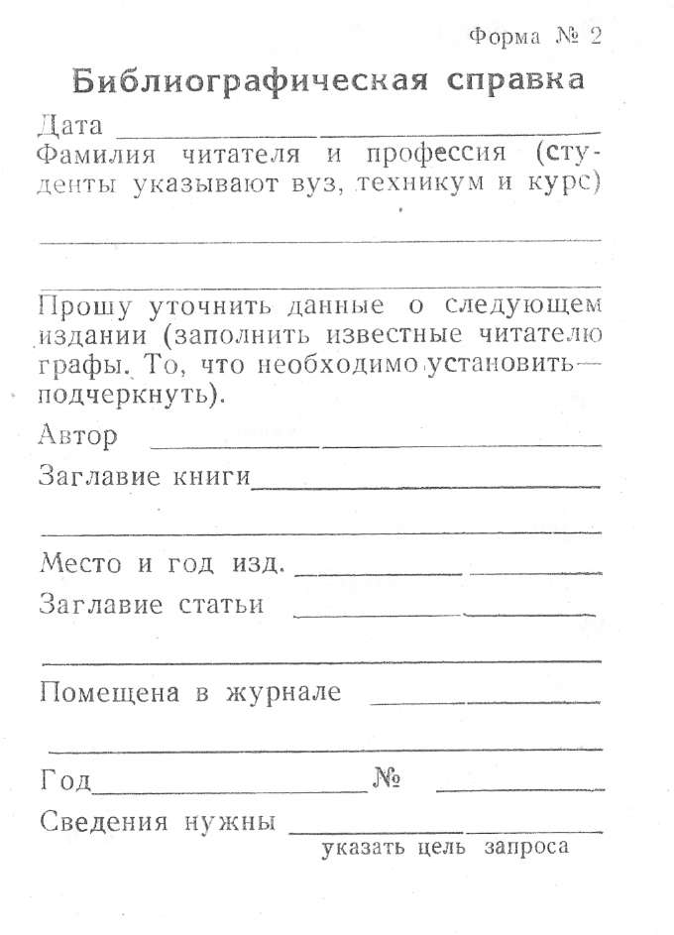
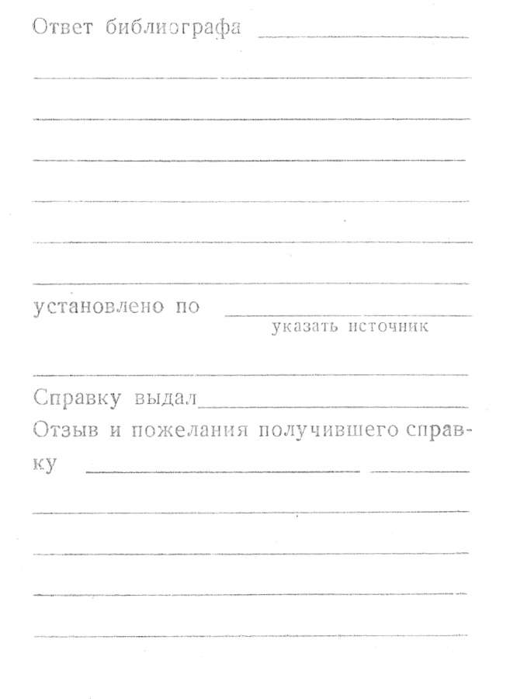

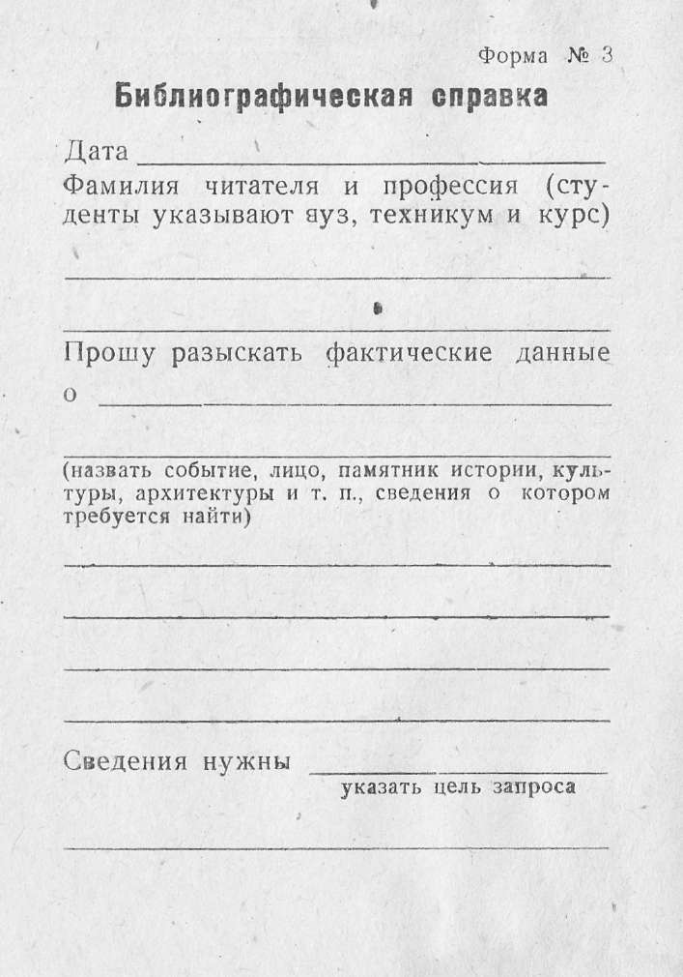

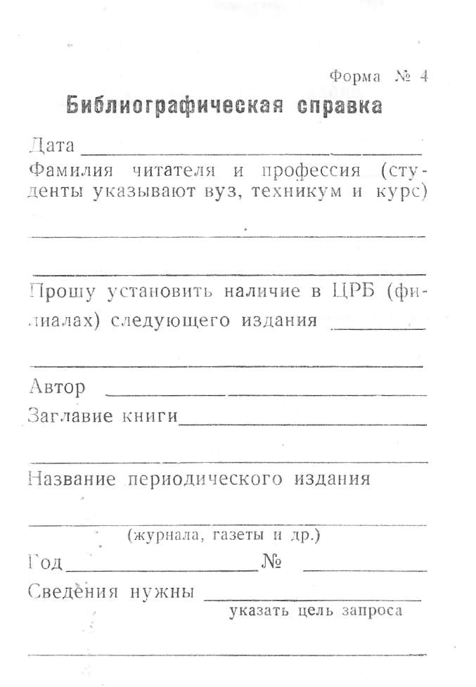
Приложение 4
к административному регламенту
предоставления муниципальной услуги «Информационно-библиографическое обслуживание населения»

Блок-схема
предоставления муниципальной услуги
«Информационно-библиографическое обслуживание населения»

Заявитель муниципальной услуги

Обращение в библиотеку

Регистрация (перерегистрация) получателя услуги

Справочно-консультационная помощь в поиске библиографической и справочной информации и выборе источника информации.

Предоставление заявителю необходимой справочно-библиографической информации, источника информации

Информационно-библиографическое обслуживание населения

Приложение 5
к административному регламенту
предоставления муниципальной услуги «Информационно-библиографическое обслуживание населения»
( в ред. постановления от 25.12.2020 № 231п)

Директору
__________________________________
(наименование учреждения, ФИО директора)
____________________________________
(ф.и.о. полностью)
__________________________________

(почтовый (электронный) адрес)

З А Я В Л Е Н И Е

Прошу предоставить информацию о муниципальной услуге «Информационно-библиографическое обслуживание населения»
_____________________________________________________________________________
(указать конкретно интересующую информацию)
Настоящим даю согласие в соответствии со ст. 9 Федерального закона от 27.07.2006 №152-ФЗ «О персональных данных» на обработку, указанных в запросе персональных данных, включая сбор, систематизацию, накопление, автоматизированную обработку, хранение, уточнение (обновление, изменение), использование, передачу по запросу, обезличивание, блокирование и уничтожение.
Согласие на обработку персональных данных действует до даты отзыва мною путем направления в Учреждение письменного обращения об указанном отзыве в произвольной форме.

« » 20 г.

___________ ______________
(подпись) (ФИО)»

